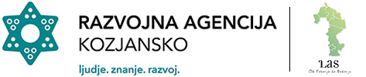

LEADER
Lokalni razvoj, ki ga vodi skupnost

opis projekta/ aktivnosti

